新龙湖小七班今日动态
日期：10月30日

情况分析：
今日常杰奕、尹子昕、叶彭丞禹请假，龚翊情绪有点反复，回到教室和小朋友们一起游戏很快就平复，表扬我们的小朋友们都能勇敢自己进入幼儿园啦。通过我们老师的观察记录，小七班的宝贝们大部分孩子已经都能适应幼儿的生活了，有较好的生活自理能力和用餐习惯。

区域活动：

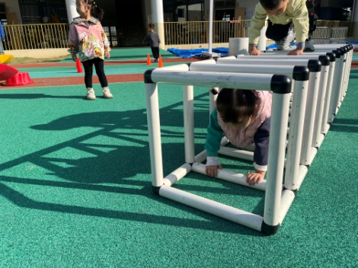 | 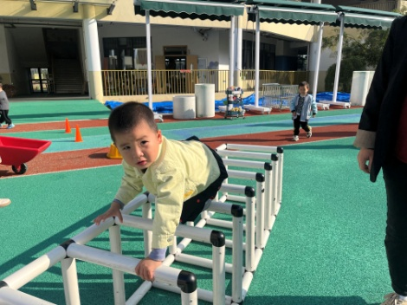 | 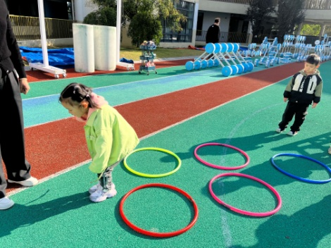
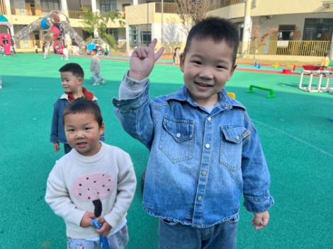 | 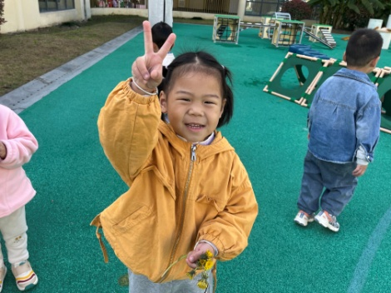 | 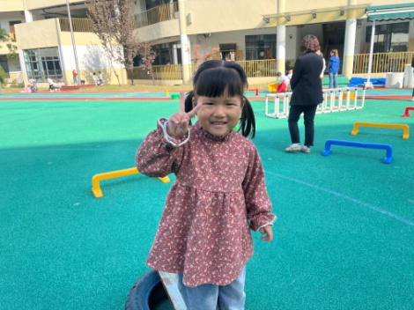

集体活动：

科学：认识柚子
这是一节观察类的科学活动。生活中的柚子颜色、大小、质感也是差不多的。不过柚子可以通过拨开，里面的长相和外面是截然不同的。活动中利用幼儿所带的柚子，引导幼儿在说一说、看一看、闻一闻，吃一吃柚子的过程中，讲述自己观察的柚子。要求幼儿乐意在集体面前讲述自己观察到柚子的那些方面。并在分享中体验快乐。任星辰、李艺涵、陈卓、龚翊、陈逸州、陈沛延、高乐、郭语桐、朱汐汐、陆泽安、谭思远、毕芮、陈书瑶、韩杨、周玥萱、徐晟昊、彭卓朴、彭逸宸、王蕙慈愿意与同伴交流自己观察的柚子，体验交流的快乐；任星辰、李艺涵、陈卓、龚翊、陈逸州、陈沛延、高乐、郭语桐、朱汐汐、陆泽安、谭思远、毕芮、陈书瑶、韩杨、周玥萱、徐晟昊、彭卓朴、彭逸宸、王蕙慈在老师的帮助下能积极的运用多种感官观察柚子，并学习用简单而完整的语言表达自己的观察和感受

活动情况：
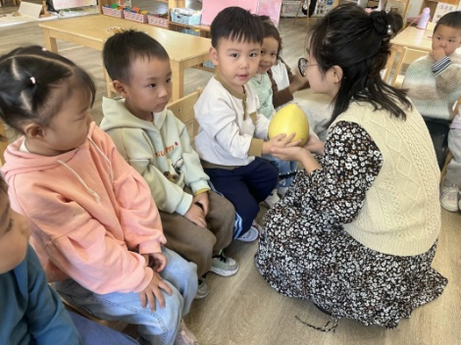 | 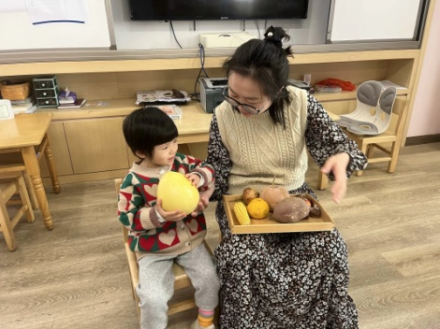 | 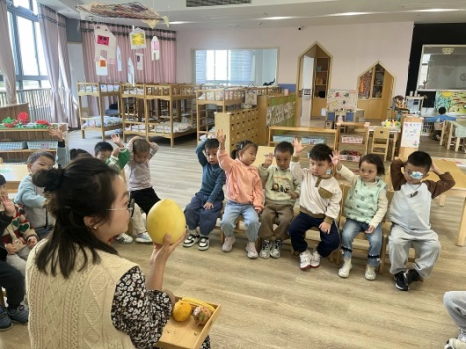
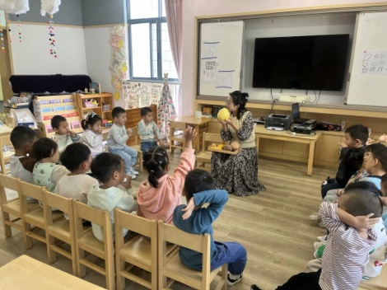 | 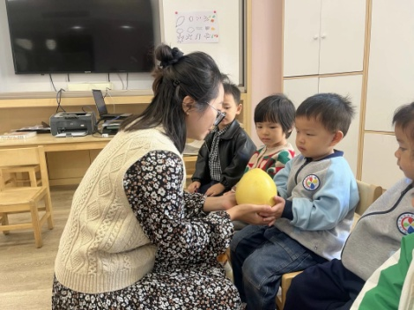 | 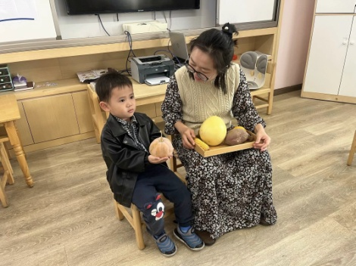

1.午餐情况：
早点：牛奶、华夫饼
午饭：打卤面、三鲜汤。
点心：南瓜粥
水果：冬枣、橙子。大部分的孩子是能够自主进餐的，并且有较好的进餐习惯。我们小七班有很多孩子都有不爱吃蔬菜的习惯，需要家长们回家再继续跟进、配合一起让孩子不挑食，爱吃饭。
2.午睡情况：
午睡时，有个别孩子入睡比较晚！大部分小朋友可以自主入睡或者在老师的安抚下入睡。

家园合作：
1.动态上的照片，仅作为老师观察时的随拍，并不是所有孩子的照片都会呈现，
2.个别幼儿还不会脱裤子，因此请家长回家做进一步引导。
3.部分幼儿的水杯里的水量过烫，孩子喝不了，请装入温水。
4.天气转凉，请大家为孩子路上做好保温保暖。

